Задача. Розробити калькуляртор
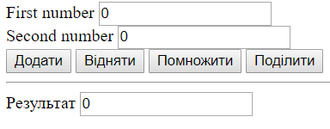
==========================================================================
Задача. Зробити конвертер валют
